（S309）顾客特殊要求
更新项目序号 | 更新项目名称 | 更新时间 | 客户协议编号
/ | / | 20181124 | 标记
公共部分 4 | 工程制作 | 20190513 | S30920190501
公共部分 5 | 工程制作 | 20190807 | S30920190801
公共部分 3 | 批次号 | 20200325 | 320050张海勤2020-03-23
公共部分 3 | 批次号和序列号字体大小位置 | 20200521 | 320050张海勤2020-04-30
公共部分 3 | 批次号按客户下单日期 | 20201110 | 320050张海勤2020-09-20
公共部分 4 | 序列号脱落风险规避 | 20201201 | 周炜专
公共部1.7 | 验收等级、出货报告 | 20220426 | 印制板生产外协技术协议何震2022-04-18
公共部分7 | 出货报告（取消金相切片检测报告） | 20220610 | 更改金相要求何震2022-05-30S309军品顾客质量要求评审表
MI部分 | 印序列号要求 | 20220706 | 中船716所后续新单不允许断号何震2022-07-04S309军品顾客质量要求评审表
公共部分第8点 | 工艺内容（加工要求）的说明 | 20240714 | 716所印制板生产工序技术协议何震2024-06-27S309军品顾客质量要求评审表
备注：更新的内容以蓝色字体显示。
公共部分：
1.验收标准：
1）刚性板验收标准执行：GJB362B-2009；
2）挠性/刚挠板按GJB7548-2012验收等级。
2. 工程确认方式：
工程问题统一发至：sr@jari.cn, 由于客户邮件接收仅能看到附件和邮件主题，邮件的正文信息无法看到，因此工程人员发送邮件要求如下：邮件主题必须为收件人的六位工作证号（111432），否则客户系统将会拒收邮件；附件的命名需体现出客户型号、我司生产编号、客户设计师姓名，同时需在附件里体现出预审人员联系方式；注意单个附件的大小不要超过50M;
目前客户端的邮件接口是采购：费邵凯，电话：137754493081、18036673081，六位工作证号：111432；
- 序列号：
顾客要求在字符层添加批次号和序列号，添加时务必保证与板上的顾客型号加在同一面，同一面包括字符，阻焊和外层线路。(如果没有字符层或者单面字符层与客户型号所在层不在同一面，需与顾客确认新增加字符层来添加批次号和序列号)。字高为3.5mm，尽量加在比较空旷的位置，如果板上加不下，需与顾客确认。格式为：批次号+序列号，批次号是客户下单日期(由销售提供)的年月日各两位数，序列号是本批板生产数量的顺序编号。比如某批板投产30块，客户下单日期是2013-7-31，则编号为：130731001----130731030，其中130731为年月日，001—030为序列号。NOPE更改单需删除原来添加的8个“8”，按照现在新的要求制作(之前的要求是在字符层添加8个电子格式的“8”，不更改为具体的数字)。新单如果文件中已经设计了8个“8”，则直接将8个“8”删除，按照现在的要求加批次号和序列号。同一顾客型号同一批次订单批次号和序列号字体大小位置要保持一致(同一批次包括补投板和库存板，Nope更改单不能随意更改批次号和序列号字体大小位置)。
4. 客户经常投诉序列号脱落，针对新单、更改单，如客户指定加序列号位置非完整基材设计，与客户确认移动至基材区加序列号；如板内无基材区加序列号，确认在全铜皮位置掏铜，加序列号。客户如果不同意，需要接受序列号脱落风险。
5.印制板上的压接孔(如CPCI、CPEX、VPX等压接孔)公差按+/-0.05mm控制,如果有压接孔,无器件标识，需要与客户确认按压接孔制作，并要指示给生产。
6. 所有订单(包括新单，Nope更改单，调单和Nope单)都需提供交货单元板的光绘和贴片文件。
7.出货报告：
预审在报价信息勾选：可焊性测试报告、孔电阻测试报告、
MI在内包装备注：提供孔径检测报告（测压接孔）；
8.加工要求
工艺内容（客户加工要求）和图纸要求不一致时，工艺内容（客户加工要求）如加盖了“工艺要求”章，或者有【XXX】中括号标识，则按工艺内容（客户加工要求）执行，反之不一样需要确认。

预审部分：
一.1.提供镀层厚度[孔铜厚度(最小和平均值)]测试报告。
2.标记：制板说明中无要求时，加FP标记，加周期标记。
二.以下为销售模板共性内容：
1、请参考附件第三项，废除8个“8”增加生产序列号 2、所有订单如有下图箭头所指处长方形单独网络大锡块，工程制作时将大锡块铜皮删除并覆盖阻焊处理,并在该位置印批次编号。若没有此情况,请忽略次要求。
大锡块见下图
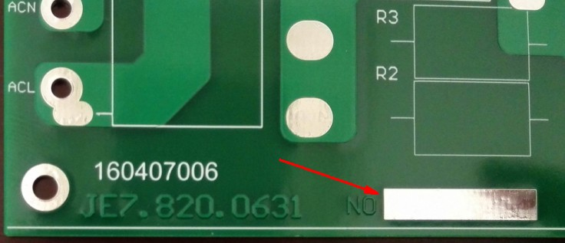
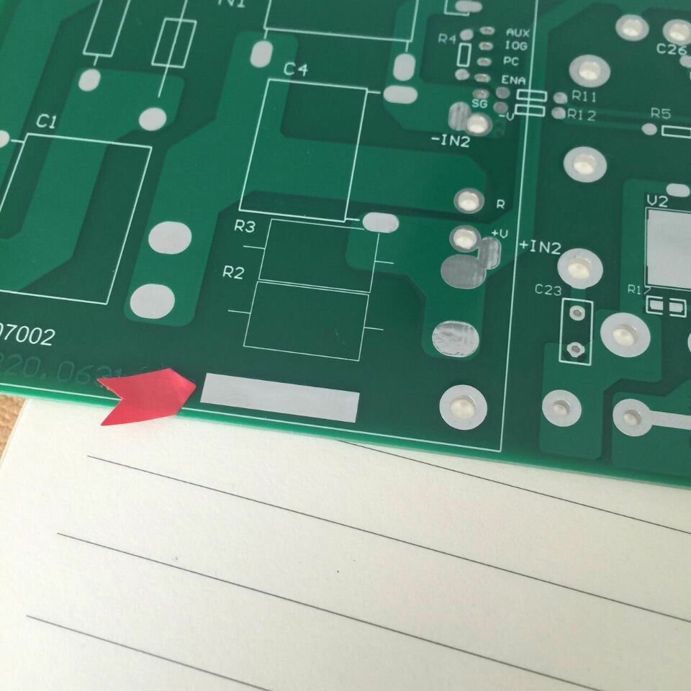
电源板见下图
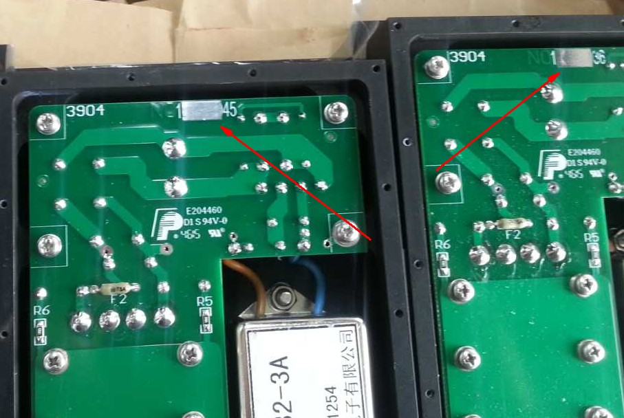

2、若是之前有加在大锡面位置的序列号位置不改，没有大锡面的请尽量加在板子中间位置，不要在四周安装孔附件印，以后若是没有更新新的要求，都是这样处理，无需再确认。
3、后续多拼的或者有加工艺边的全部更改为单元板交货，此点无需确认。
4、印制板编号要和印制板板号（QP7.820……）的号要在同一面。
5、NP更改，更改序列号,验收标准更改为:国军标。

CAM部分：
ERP印序列号工序备注：务必保证流水号与板上的顾客型号加在同一面，同一面包括字符，阻焊和外层线路。

MI部分：
1、印序列号、外观检查1备注：不允许断号和重号。

